MPAcc学位论文封面格式及填写说明
1.论文封面
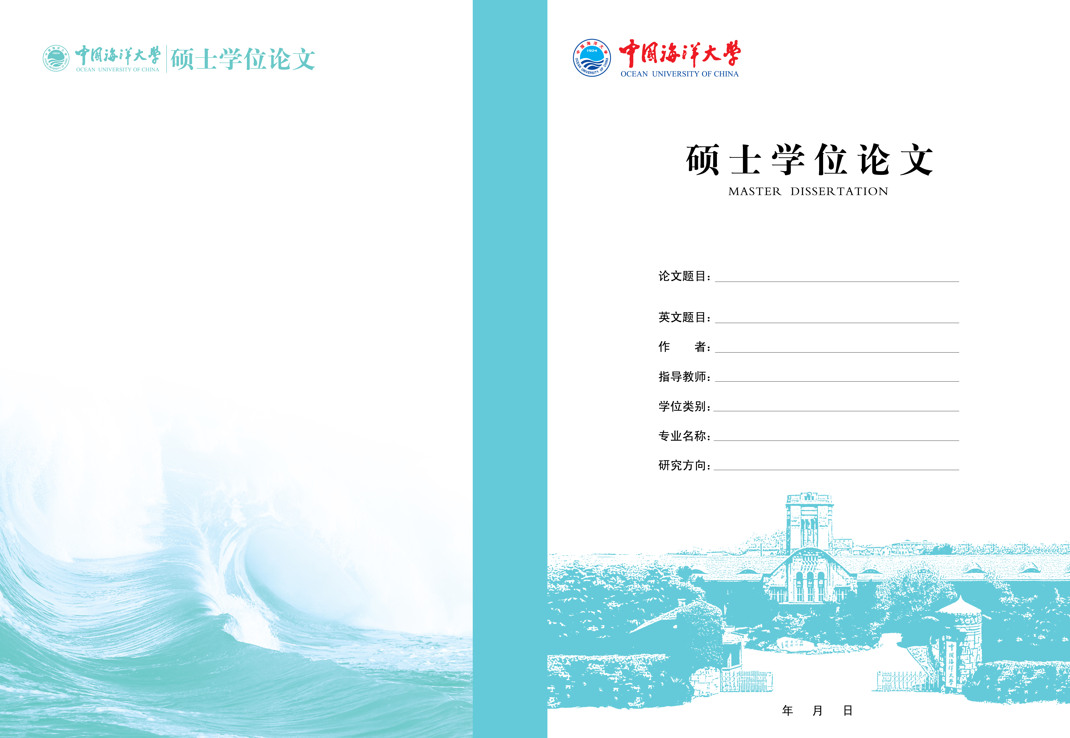

2.论文封底

3.填写说明
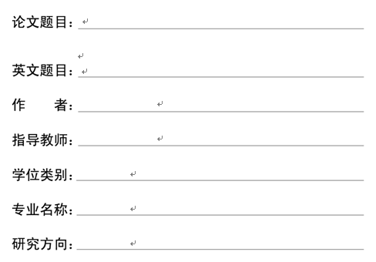
（1）全日制专业型学位
论文题目：填写本人论文中文题目
英文题目：填写本人论文相应的英文题目
作者：填写作者（硕士）正确的姓名
指导教师：填写研究生管理系统中的指导教师
学位类别：填写“全日制专业学位”
专业名称：填写本人研究生管理系统中的专业名称
研究方向：在导师的指导下填写正确的研究方向（并和研究生教育管理系统保持一致）
日期：填写论文完成日期
（2）在职攻读硕士学位
论文题目：填写本人论文中文题目
英文题目：填写本人论文相应的英文题目
作者：填写作者（硕士）正确的姓名
指导教师：填写学校备案的指导教师
学位类别：填写“在职攻读专业学位”
专业名称：填写学校备案的专业名称
研究方向：在导师的指导下填写正确的研究方向
日期：填写论文完成日期
特别提醒：
⑴论文封面成品尺寸可达到430*297mm，论文打印装订时依据实际情况打印装订裁剪，但须保持封面内容的完整性。
⑵封面主体输入内容字体为“黑体三号”，论文题目过长情况下进行换行调整。
⑶英文题目字体为“Times New Roman”，字号根据实际情况设置，但要保持整体的协调性。
⑷日期字体为“黑体四号”。

